ثانوية بهية حيدور سلسلة الرابعة من التمارين {المناعة } من اقتراح أستاذة .........
2011 /2011
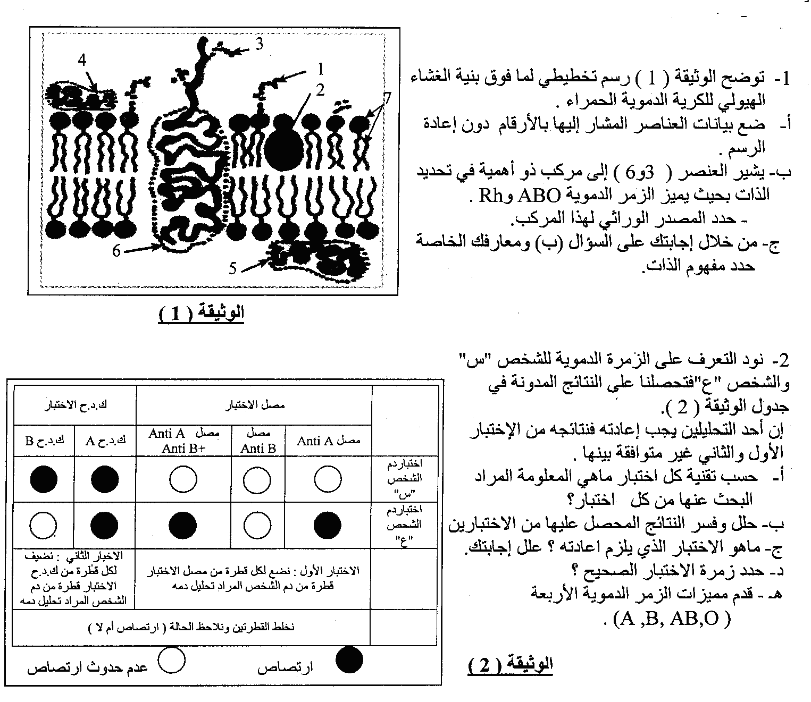
التمرين الأول
التمرين الثاني : 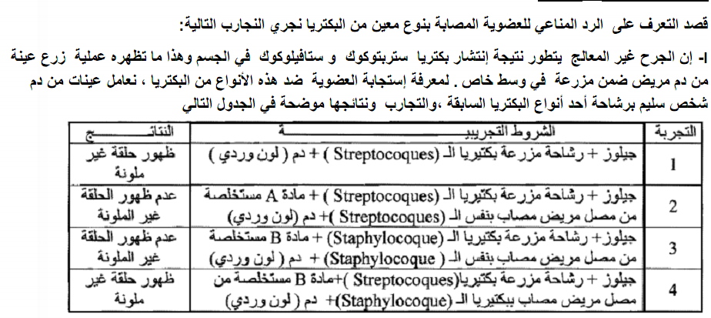

ص1/8

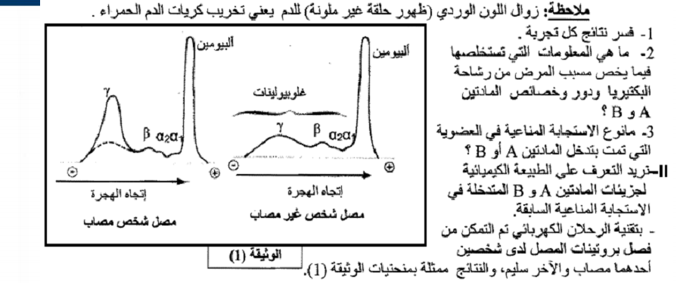
III – تبين الوثيقة (2) طريقة تدخل نمط آخر من الخلايا المناعية، مع العلم انه تدخلها بحدوث الظاهرة المبينة بالشكل 3 .يستلزم وجود خلايا الغريبة أو خلايا المصابة .
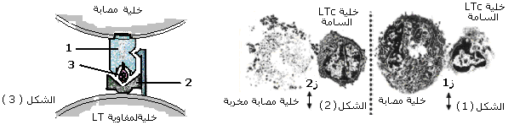

الوثيقة.2.
أ – قدم البيانات 1 ، 2 ، 3 ،4 من الشكل ( 3 )
ب – اشرح مدى أهمية حدوث ظاهرة الشكل (3) لتولد استجابة مناعية نوعية محددة.
جـ - اشرح آلية عمل الخلية LTc المؤدي إلى تخريب الخلية المصابة في الشكل 2.

د – على ضوء اجابتك للسؤال – 3 - ب –
املآ الجدول التالي مع التعليل:
ه-ما هي المعلومة المستنتجة من نتائج الجدول ؟

نأخذ سلالتين من الفئران 1 و 2 مختلفتي CMH . تعامل السلالة 1 بفيروس LCM الذي يصيب الخلايا العصبية، بعد 7 أيام تؤخذ خلايا لمفاوية ( LTc ) من طحال الفأر 1 و تنقل إلى 4 أوساط مختلفة
 | النتيجة المنتظرة | التعليل
الوسط 1: علبة بتري بها خلايا عصبية  للفأر 1 مصابة بفيروس LCM | ؟ | ؟
الوسط 2: علبة بتري بها خلايا عصبية  للفأر 1 غير مصابة | ؟ | ؟
الوسط 31: علبة بتري بها خلايا عصبية  للفأر 2 مصابة بفيروس LCM | ؟ | ؟
الوسط 4: علبة بتري بها خلايا عصبية  للفأر 1 مصابة بفيروس آخر | ؟ | ؟

ص2/8

التمرين الثالث:
- للكشف عن دور الاستجابة المناعية في التصدي للأورام السرطانية نقترح المعطيات التالية:
تم استخلاص خلايا سرطانية من فأر A ثم حقنت للفأر B من نفس الفصيلة النسيجية بعد أسبوعين تم استخلاص الكريات اللمفاوية من طحاله ثم وضعت في أوساط مختلفة مع خلايا سرطانية أو عادية، و يمثل الجدول التالي ظروف و نتائج هذه التجارب.
الأوساط | 1 | 2 | 3 | 4 | 5
الظروف التجريبية | T8 | T8+T4 | T4+IL2 | T8+IL2 | T8+T4
الظروف التجريبية | إضافة خلايا سرطانية للفأر A |  |  |  | إضافة خلايا عادية للفأر B
 | عدم هدم الخلايا | هدم الخلايا | عدم هدم الخلايا | هدم الخلايا | عدم هدم الخلايا
1ـ ماذا نقصد بسلالتين من نفس الفصيلة النسيجية؟
2ـ ماذا تمثل الخلايا السرطانية بالنسبة للفأر B ؟ علل .
3ـ حدد مصدر و دور الانترلوكين 2 ؟
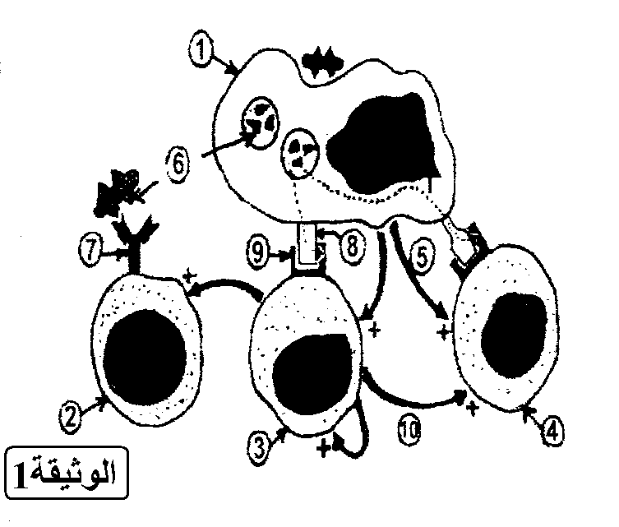
4 ـ اعتمادا على هذه النتائج حدد شروط انحلال الخلايا السرطانية.
5 ـ حدد نوع الاستجابة المناعية المتدخلة في هذه التجارب. علل جوابك.
6 ـ فسر النتائج المحصل عليها في الوسطين 2 و 5 .
- -تمثل الوثيقة1 رسما تخطيطيا لمرحلة هامة من الإستجابة
المناعية النوعية في العضوية.
1- قدم البيانات المرقمة من 1إلى 10.وماذا تمثل الإشارت + ؟
2- تعرف على هذه المرحلة .ثم إستخرج المعلومات التي تبديها
الوثيقة1 فيما يخص الظاهرة المدروسة.
3- استخرج من الوثيقة 1 دورين للخلية (1) من الوثيقة(1)..
4- حدد الظواهر الممثلة في الوثيقة 3 و 2
-5 باستعمالك للمعلومات السابقة فسر العلقة الموجودة بين
الظاهرتين الممثلتان في الوثيقة (2) و (3).
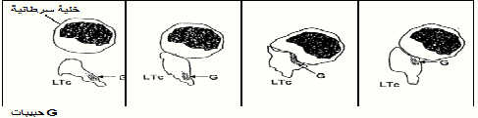

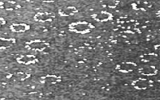

الوثيقة3.

الوثيقة.2
III-
إن فيروس (VIH) المسؤول عن مرض السيدا والممثل في
الوثيقة2 يعتبر من الفيروسات الارتجاعية وهو مميز من جهة بمادة وراثية ومن جهة ثانية باحتوائه على الإنزيم (X)
1-ما هي طبيعة الجزيئة المكونة للمادة الوراثية الفيروسية.
2-تعرف على الإنزيم (X) وحدد دوره.
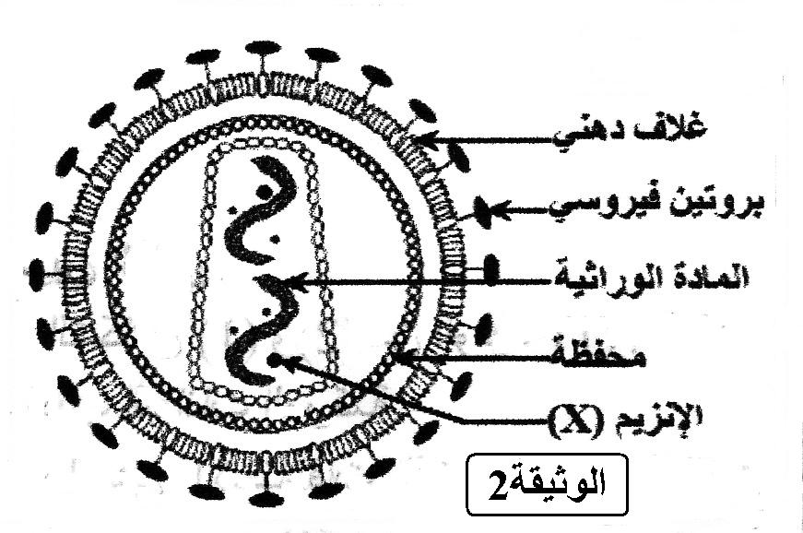
3-تبين الوثيقة3 تطور مجموعة من العوامل الملاحظة في دم
شخص مصاب بالـVIH
أ- من خلال هذه الوثيقة 3 إستخرج الخلايا المستهدفة لفيروس السيدا
ثم إشرح طريقة تأثير هذا الفيروس على هذه الخلايا المستهدفة .
ب-قد تكون الخلية (3) من الوثيقة(1 )مستهدفة من طرف فيروس الـVIH
.ما سبب ذلك.
ت- حدد مقر إنتاج ونضج الخلايا(3).
-IV ان تحليل دم شخص مصاب بالسيدا سمح بانشاء منحنيات الوثيقة (3):
ث- من خلال الوثيقة(3) ما نوع الإستجابة المناعية التي ظهرت بعد العدوى( المرحلة І ) بفيروس VIH. علل إجابت
ص3/8
ج- ما هي الخلايا المتدخلة خلال المرحلة І و حدد دو ر الأجسام المضادة؟
ح-حلل وفسر تطور مختلف العوامل خلال المرحلة П.
خ-إستنتج سبب العجز المناعي في الدفاع عن العضوية ضد أي غزو جرثومي خلال هذه المرحلة П.
د-إشرح الدور الرئيسي الذي تلعبه الخلايا المستهدفة من طرف الـVIH في الدفاع عن الذات.
ذ-إن من بين العلاجات الحديثة المقترحة للتخلص من فيروس VIH حقن كميات كبيرة من الـ CD4 في الجسم
إعتمادا على معلوماتك حول بنية فيروس VIH فسر طريقة هذا العلاج.
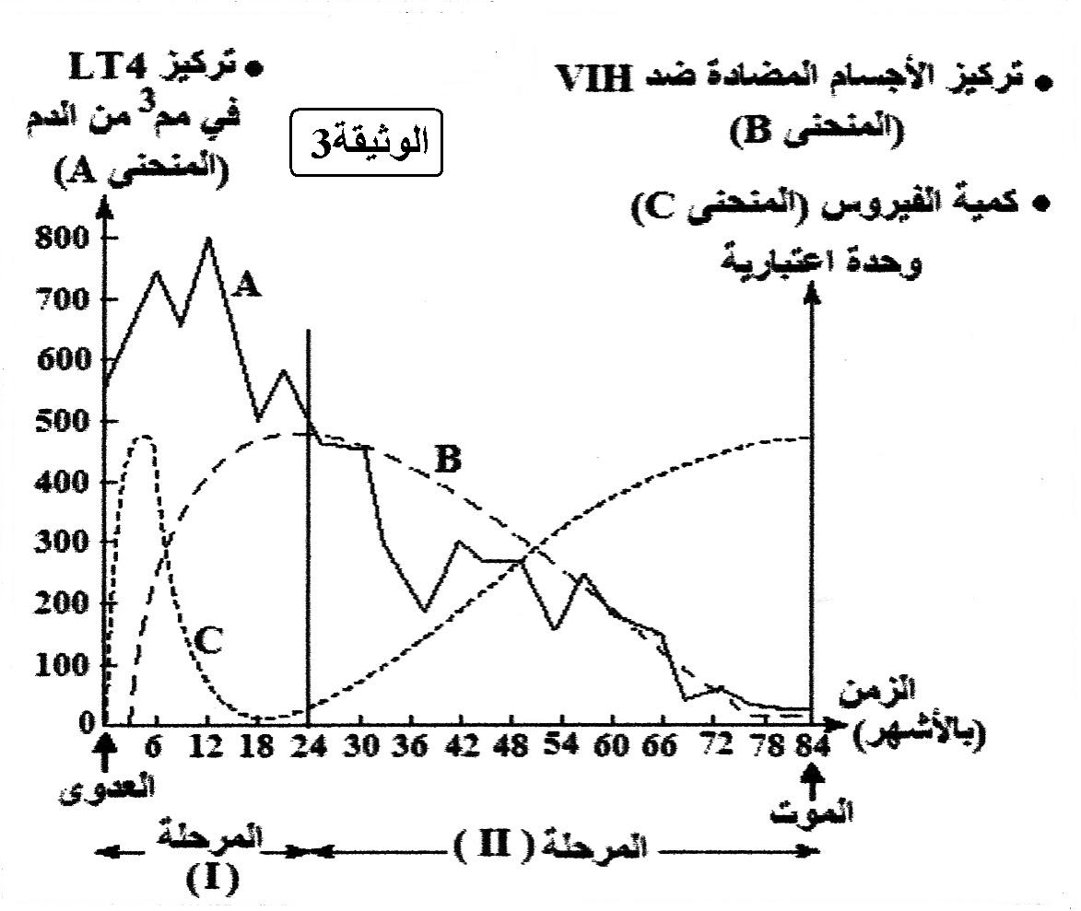

ص2/6
الوثيقة(3)

التمرين الرابع :
للكشف عن بعض مظاهر عمل جهاز المناعة نقترح ما يلي:
1. يؤدي إصابة العضوية ببكتيريا الكزاز إلى انتفاخ العقد اللمفاوية ويبن الفحص المجهري لهذه العقد وجود الخلايا الموضحة في الوثيقة (1).
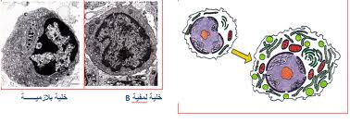

الوثيقة (1)
أ- فسر سبب انتفاخ العقد اللمفاوية
ب-قدم بيانات الوثيقة (1) .
2. مكنت تقنيات مناعية من قياس كمية الأجسام المضادة والخلايا البلازمية في عضوية بعد ثلاثة (3 )
أسابيع من تعرضها للإصابة بالكزاز من الحصول على النتائج الممثلة بالوثيقة (2).
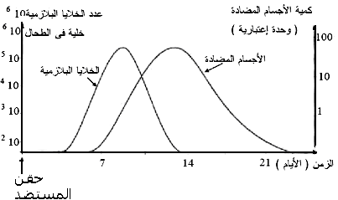

الوثيقة (2)

- حلل منحنيات الوثيقة (2) .
ب - ما هي المعلومة المستخلصة ؟ .
ص4/8

جـ - هل نسمح لك هذه النتائج بتأكيد إجابتك على السؤال(أ-1- ).علل ذلك ؟
3- تحقن مجموعتين من الفئران بمستضد الكزاز ثم تقتل المجموعة الأولى بعد خمسة (5) أيام من الحقن بينما المجموعة الثانية بعد عشرة (10) أيام من الحقن، والنتائج المحصل عليها ممثلة في الجدول التالي :
الزمن بعد حقن المستضد | حجم العقدة | عدد نسيلات LB | فعالية الأجسام المضادة
5 أيام بعد الحقن | بداية التضخم | 10 | متوسطة
10 أيام بعد الحقن | تضخم كبير | 1 أو 2 | جيد
جدا

- فسر سبب تناقص نسيلات LB بعد البوم العاشر من حقن المستضد .

ب- قدم تفسيرا منطقيا لتغيرات حجم العقدة اللمفاوية وفعالية الأجسام المضادة .
جـ - ما هي المعلومة المستخلصة فيما يخص مصدر الخلايا البلازمية. علل إجابتك ؟
د- تمتاز الخلية البلازمية الموضحة بالوثيقة (1) بمجموعة من المواصفات التي تسمح لها بالقيام بدور في الدفاع عن الذات
α- حدد هذا الدور .
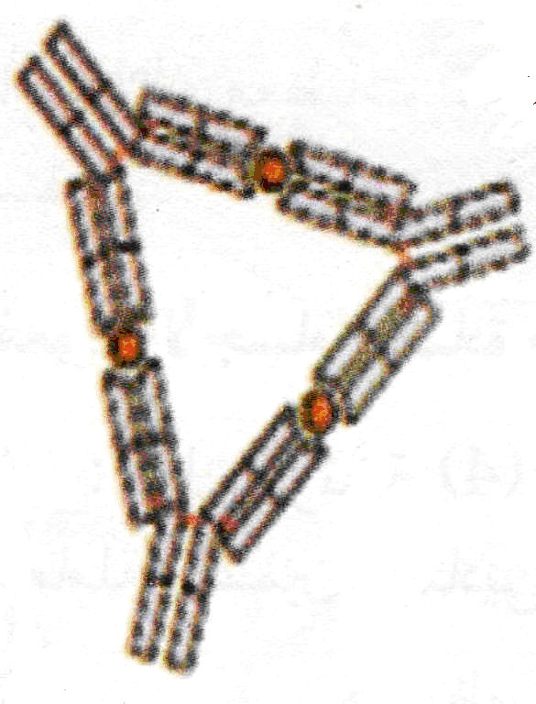
β – وضح كيف تسمح لها هذه المواصفات بالقيام بهذا الدور ؟
4- تمثل الوثيقة (3) احد نواتج الرد المناعي اثر دخول المستضد الكزازي في العضوية .
أ- ما نوع الرد المناعي الذي تبرزه الوثيقة (3). علل إجابتك ؟
ب- ما الاسم العلمي الذي تقترحة على هذا الناتج .
الوثيقة (3)
جـ - ارسم العنصر (س ) وأرفقه بالبيانات اللازمة .
س
د – ما هو مصير الجزيئات الموضحة بالوثيقة (3) .
أ . عند إصابة شخص بمرض حاد كمرض الكزاز مثلا، يتم حقنه مستعجلا بمصل خاص ، بعد ذلك يلقح الشخص ضد هذا المرض .
1 . على ماذا يحتوي هذا المصل ؟
2 . اقترح طريقة لتحضير هذا المصل .
التمرين الخامس:
- يتميز الجهاز المناعي بقدرته على إنتاج الأجسام المضادة للدفاع عن العضوية و حمايتها عند تعرضها لهجوم بكتيري.
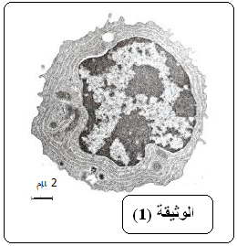
تمثل الوثيقة(1) صورة بالمجهر الالكتروني للخلية المنتجة للأجسام المضادة.
1- تعرق على هذه الخلية
2- استخرج المميزات البنيوية التي تمكن هذه الخلية من آداء وظيفتها.
3- حدد مصدر هذه الخلايا و الأوساط التي تتواجد بها .
4- وضح برسم متقن يحمل البيانات، بنية الجسم المضاد الذي تنتجه هذه الخلايا.
ب - لمعرفة عمل الأجسام المضادة و بعض بروتينات المصل في الاستجابات
المناعية نحقق الدراسة التالية، ضمن 4 أنابيب اختبار:
النتائج المتحصل عليها ممثلة بالوثيقة (2).
- فسر النتائج المحصل عليها في الأنابيب ( 1 ، 2 ، 3 و 4 )
- استنتج دور الأجسام المضادة من النتائج السابقة.
الأنبوب | 1 | 2 | 3 | 4
كريات حمراء لخروف (GRM)،بتركيز %2 | 2 ml | 2 ml | 2 ml | 2 ml
مصل فئران ممنعة ضد GRM | - | 1 ml | 1 ml | -
محلول وظيفي به المتمم | - | - | 0.5 ml | 0.5 ml
محلول وظيفي | 1.5 ml | .5 ml0 | - | 1 ml

ص5/8

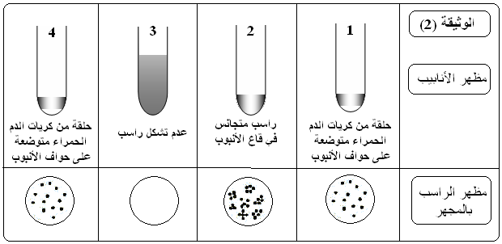
التمرين السادس :
لمعرفة كيفية مقاومة الجسم للفيروس المسئول عن مرض التهاب الكبد B تم القيام بالإجراءات التالية :
- الإجراء الأول : عند ثلاثة أشخاص س ، ص ، ع تم تعداد مختلف الكريات الدموية والبحث عن احتمال تواجد مولد الضد HBs والأجسام المضادة AntiHBs

 | الشخص(س):سليم لم يسبق له أن تعرض التهاب الكبد B | الشخص (ص) مصاب بمرض التهاب الكبد B | الشخص (ع) شفي من مرض التهاب الكبد B منذ عدة سنوات
عدد ك-حمراء في الدم | 4310000/mm³ | /mm34290000 | Mm³/4300000
عدد ك المحببات  البيضاء في اللمفاوياي mm³1 للدم الوحيدات | 3795 | 5396 | 3710
عدد ك المحببات  البيضاء في اللمفاوياي mm³1 للدم الوحيدات | 2622 | 8520 | 2800
عدد ك المحببات  البيضاء في اللمفاوياي mm³1 للدم الوحيدات | 483 | 284 | 490
تواجد أو مولد الضد HBs  انعدام الاضداد AntiHBs | منعدم | متواجد | منعدم
تواجد أو مولد الضد HBs  انعدام الاضداد AntiHBs | منعدم | متواجد | متواجد
1. ما هي الطرق التي تتم بها العدوى بمرض التهاب الكبدي B؟
2. قارن عدد مختلف الكريات البيضاء عند كل من الشخص (س) السليم والشخص (ص) المريض .
3. اعتمادا على معطيات الجدول وعلى إجابتك على السؤال 2 . حدد هل الاستجابة المناعية التي تتم ضد فيروس التهاب الكبد استجابة مناعية طبيعية أم استجابة مناعية نوعية أم هما معا ؟ علل إجابتك .

- الإجراء الثاني :تم أخذ كريات لمفاوية B من الشخص (س) السليم وزرعها فيوسط يحتوي على كريات لمفاوية T وبلعميات كبيرة مأخوذة من طحال الشخص (ص) المصاب بالالتهاب الكبدي B وبعد وقت وجيز بينت الملاحظة المهجرية أن بنية الخلايا اللمفاوية B الممثلة في الشكل (1) للوثيقة (1) تطورت وأصبحت كما هو في الشكل (2) لنفس الوثيقة .
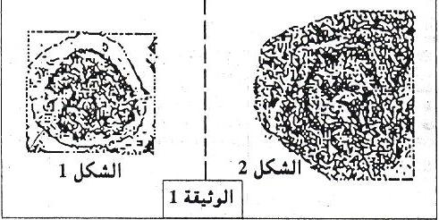
في حالة عزل كل من البلعميات الكبيرة والخلايا اللمفاوية B والخلايا T بعضها
عن بعض بواسطة غشاء رقيق يسمح بمرور الجزيئات الكيميائية الموجودة في
وسط الزرع ويمنع مرور الخلايا يلاحظ عدم تطور الخلايا اللمفاوية B من
الشكل (1) إلى الشكل(2)

-1-بين أهمية التطور الذي خضعت إليه الخلايا LB للقيام بوظيفتها .
2. باستعمال معلوماتك، فسر عدم تطور الخلايا LB في حالة عزل مختلف الخلايا بعضها عن بعض .

- الإجراء الثالث : عند الإصابة بمرض التهاب الكبد B تهاجم اللمفاويات القاتلة (السامة) TC الخلايا الكبدية المصاب بالفيروس ، الشيء الذي يترتب عنه هدم هذه الخلايا مما يؤدي إلى نخر الكبد (Nécrose du foie ) وموت الشخص عندما تفوق بسبة الخلايا المصابة 70 %
يترجم الرسم البياني للوثيقة (2) نتائج تطور نسبة هدم الخلايا الكبدية وتركيز بعض العناصر المتواجدة في مصل الشخص (ع) أثناء إصابته بمرض التهاب الكبد B .
1. ابرز العلاقة بين ارتفاع تركيز مولد الضد HBs وازدياد نسبة هدم الخلايا الكبدية .
2. اعتمادا على معطيات الوثيقة (2) وبتوظيف معلوماتك فسر اختفاء
مولد الضد HBs بعد عدة شهور من التعفن (الإصابة) بالفيروس
ص6/8
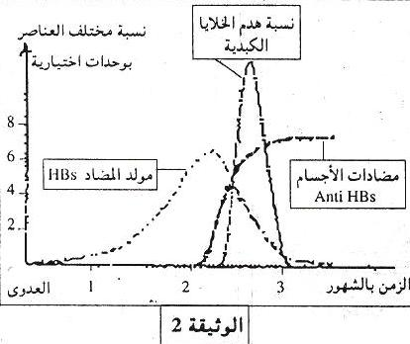
3. انطلاقا من مقارنة نتائج تحليل الدم المنجزة عند الشخصين (س)
و(ع) ، أستنتج أي الشخصين سيكون محميا من إصابة جديدة بمرض
الالتهاب الكبدي B . علل إجابتك .

4.انطلاقا من معطيات التمرين وبتوظيف معلوماتك أنجز مخطط
تبين فيه الكيفية التي تم بها القضاء على مولدات الضد الناتجة عن
تعفن الشخص (ع) بفيروس التهاب الكبد B .

التمرين السادس :
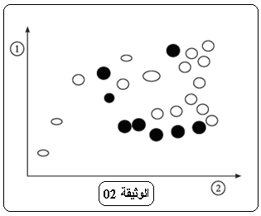
- في سنة 1965 تم إخضاع الأجسام المضادة لتقنيات خاصة
سمحت بفصلها إلى سلاسل ثقيلة وخفيفة، تم تنقية السلاسل
الخفيفة ثم عوملت بالتريبسين. الوثيقة (2) توضح نتيجة
التسجيل اللوني متبوع بالهجرة الكهربائية أنجزت على
سلسلة خفيفة يشفر لها من طرف مورثة تقع على الصبغي رقم 2 .
إذا كررنا نفس العملية على أجسام مضادة مختلفة شفرت كلها
من طرف نفس المورثة نلاحظ :
أن تأثير التريبسين يحرر دوما 25 ببتيد ، 9 منها تهاجر دوما إلى نفس
الموضع( البقع السوداء) ، أما 16 المتبقية فتأخذ مواقع
مختلفة من جسم مضاد لأخر.
- لماذا تأخذ الببتيدات التسع (9) نفس الموقع بعد الهجرة ؟
- إلى أي جزء من الجسم المضاد تنتمي الببتيدات التسع (9) ؟
- إلى أي جزء من الجسم المضاد ينتمي ( 16) ببتيد المتبقي ؟
- أذكر وظيفتها.
- أنجز رسما دقيقا للجسم المضاد يحمل كافة البيانات.
- تمثل الوثيقة (2) دراسة تتابع الاحماض الامينية في السلسلة الخفيفة و السلسلة الثقيلة لجسمين مضادان حسب برنامج الanagene
1-حلل هذه الوثيقة .
2-فسر مدى تطابق نتائج الوثيقة (1) مع نتائج الوثيقة(2).

ص 7/8

- يحقن فأر بمولدي ضد مختلفين (أ) و (ب) موضحين في الوثيقة (02)على فترتين زمنيتين مختلفتين، معايرة كمية الأجسام المضادة المنتجة في المصل ممثلة بمنحنيات الوثيقة (03)
- مثل الأجسام المضادة المتشكلة ضد مولدي الضد (أ) و (ب) برسومات تخطيطية بسيطة.
- ماذا تستنتج؟
- حلل منحنيات الوثيقة (04) محددا نوع الاستجابات 1 ، 2 ، 3 .

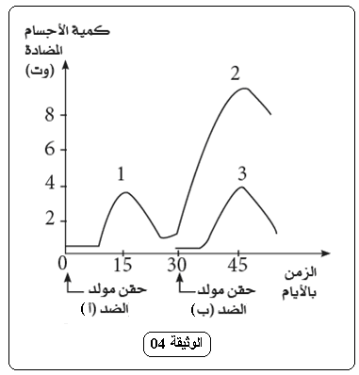
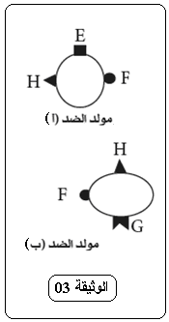

.

8/8

